RESOLUÇÃO n˚038/2020 – CEPE
Termo de autorização de publicação de produção acadêmica

O(A) estudante Luã di Luca Jesus Alves do Curso de Comunicação Social - Publicidade e Propaganda, matrícula 2016.1.0066.0169-0, telefone: (62) 3292-5129 e-mail delucabrbr@gmail.com, na qualidade de titular dos direitos autorais, em consonância com a Lei nº 9.610/98 (Lei dos Direitos do autor), autoriza a Pontifícia Universidade Católica de Goiás (PUC Goiás) a disponibilizar o Trabalho de Conclusão de Curso intitulado MARCAS & ENTRETENIMENTO. Ações de placement presentes no filme Shazam, gratuitamente, sem ressarcimento dos direitos autorais, por 5 (cinco) anos, conforme permissões do documento, em meio eletrônico, na rede mundial de computadores, no formato especificado (Texto (PDF); Imagem (GIF ou JPEG); Som (WAVE, MPEG, AIFF, SND); Vídeo (MPEG, MWV, AVI, QT); outros, específicos da área; para fins de leitura e/ou impressão pela internet, a título de divulgação da produção científica gerada nos cursos de graduação da PUC Goiás.
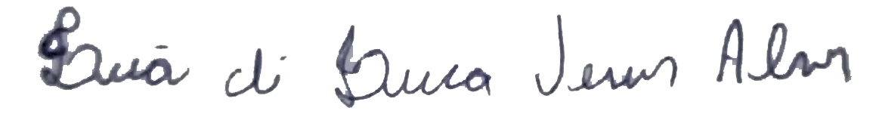
Goiânia, 14 de Junho de 2021.

Assinatura do(s) autor(es):_____________________________________________
Nome completo do autor: Luã di Luca Jesus Alves

Assinatura do professor-orientador: 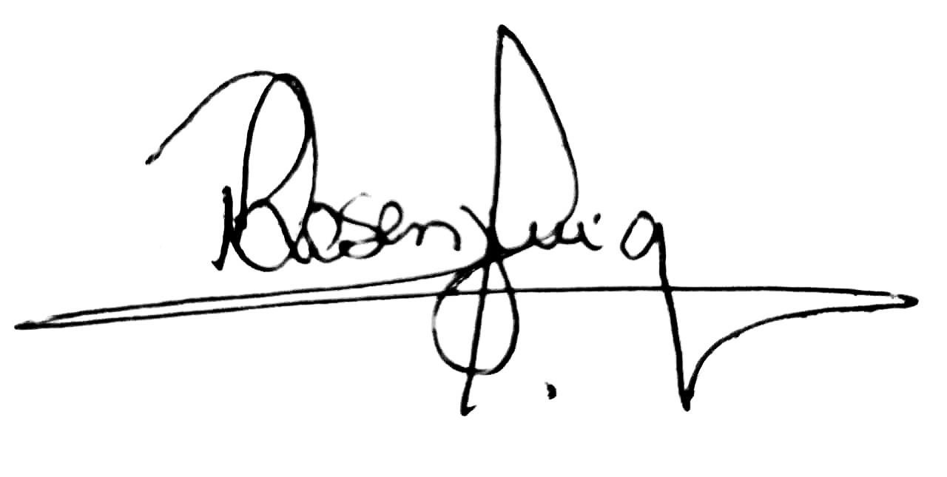
Nome completo do professor-orientador: Patrícia Quitero Rosenzweig

